Remise à niveau des données scale et acp$tab

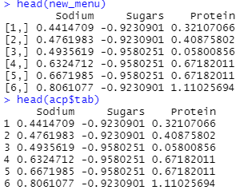

Mesure de l’inertie pour nos 3 nouvelles variables

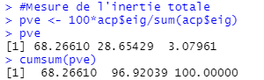

Dans l’exemple, le premier axe factoriel extrait 68.27 % de l’inertie totale, le deuxième axe factoriel 28.65 % de l’inertie totale et le troisième axe extrait 3.08% de l’inertie totale. Le premier plan factoriel constitué des 3 premiers axes représente donc 100 % de l’inertie totale. Ceci signifie que lorsque nous projetons le nuage de points initial dans le plan défini par les 3 premiers axes factoriels, il n’y a pas de perte d’informations.

**Acp$rank**



* Signifie qu’il y a 3 variables indépendantes, soit 3 rangs dans la matrice diagonalisée

**Acp$nf**



* Nous avons 3 facteurs qui sont conservé pour notre analyse.

**Acp$c1**

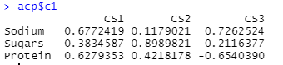

* Nous renvoie les coordonnées des variables.

**Acp$l1**

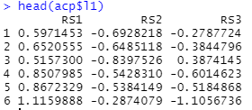

* Nous renvoie les coordonnées des individus

**Acp$co**

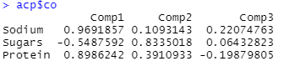

* Nous renvoie les coordonnées avec des vecteurs normés à la racine carré de la valeur propre correspondante.

**Acp$call**



* Trace de la façon dont ont été conduits les calculs lors de l’appel de la fonction dudi.pca()

**Acp$cent**



* Nous renvoie les moyennes des variables analysées

**Acp$norm**



* Ecarts-types des variables analysées

26

**Acp$nf**

-> Nous avons 3 facteurs qui ont été retenu pour notre analyse.

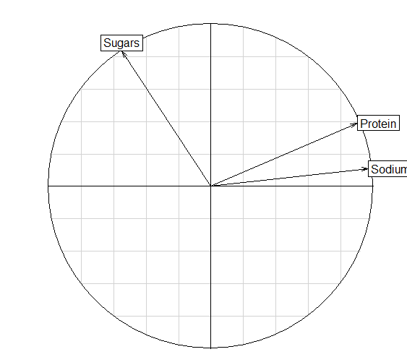

*Cercle des corrélations linéaires pour les variables « Sugars », « Protein » et « Sodium »*

27. Un attribut est bien représenté lorsque sa longueur est égale au rayon du cercle des corrélations.

28.

29. L’angle entre 2 variables nous aide à déterminer la corrélation linéaire entre ces 2 variables, plus il est faible, plus les variables sont corrélées positivement, ici on observe que l’angle entre « Protein » et « Sodium » est très faible, nous en déduisons que l’attribut le plus corrélé positivement à « Protein » est l’attribut Sodium.

30.

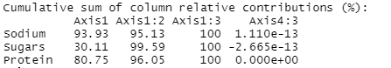

A l’aide de la somme cumulative des colonnes de contributions relatives, on observe que les variables « Sodium » et « Protein » ont largement contribué à former l’axe F1, pour des valeurs respectives de 94 % et 81%. Cet axe représente la plus grande inertie totale (allongement maximal), ce qui signifie que c’est sur cet axe que la perte d’information est moindre.

Toujours à l’aide du tableau, on observe que la variable « Sugars » a nettement contribué à la construction de l’axe F2, à hauteur de 66.5%. Cet axe représente la deuxième plus grande inertie totale orthogonale à l’axe 1, c’est sur ce deuxième axe que la perte d’information sera moindre.

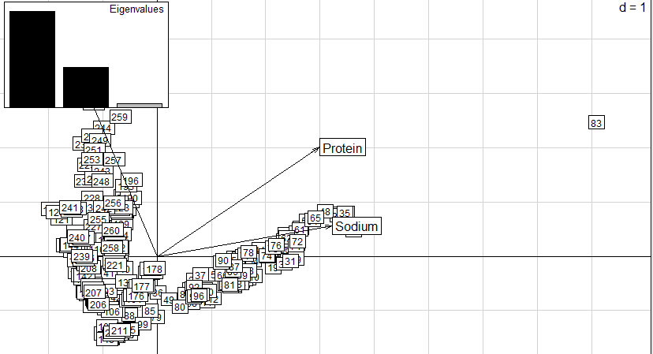

*Représentation des points en fonction du plan avec affichage de l’inertie totales sur chaque axe*

36. Nous observons que les données que nous avons traitées sont dans l’ensemble corrélées linéairement entres elles, les variables choisies pour ce Dataframe nous laissent difficilement le choix de manger régulièrement dans les restaurants MacDo, cependant, à consommation parcimonieuse... 😊